30.6.2021

Тихонов Павел Алексеевич

QMobi

Space Invaders

Дизайн-документ

СОДЕРЖАНИЕ

1 ВВЕДЕНИЕ 2

2 КОНЦЕПЦИЯ 3

2.1 Описание игры 3

2.2 Ключевые особенности игры 3

3 ФУНКЦИОНАЛЬНАЯ СПЕЦИФИКАЦИЯ 4

3.1 Жизненная и боевая модель 4

3.2 Персонажи 4

3.3 Интерфейс пользователя 5

3.4 Функциональное описание и управление 6

3.5 Графика игры 6

3.6 Звуки и музыка 6

4 КОНТАКТЫ И КОНТАКТНАЯ ИНФОРМАЦИЯ 8

# 1 ВВЕДЕНИЕ

Содержание этого документа организовано по разделам, в которых приводится следующая информация:

Раздел 2 – Концепция. Данный раздел содержит сведения об игре – общее описание, жанр, особенности игры, целевая аудитория и платформа. Раздел предназначен для всех заинтересованных лиц.

Раздел 3 – Функциональная спецификация. Описание игры с точки зрения пользователя и возможностей, предлагаемых ею. Содержит данные про принцип игры, интерфейс, графику и звуковое наполнение. Раздел предназначен для всех заинтересованных лиц.

Раздел 4 – Контакты и контактная информация.

# 2 КОНЦЕПЦИЯ

## 2.1 Описание игры

Компьютерная игра «Space Invaders» относится к жанру Arcade/Shoot’em up и разрабатывается только в версии для персональных компьютеров.

Игра ориентирована на широкую аудиторию, не содержит ограничивающего контента, минимальный возраст игрока – 10 лет. Дополнительную привлекательность игра имеет для владельцев не самой современной конфигурации PC.

В данной игре один режим – однопользовательский.

Цель игры состоит в том, чтобы получить как можно больше очков, расстреливая астероиды и избегая при этом столкновения с ними. Игрок управляет космическим кораблем, который может крутиться влево и вправо, а также двигаться и стрелять, но только по направлению «носа» корабля.

Игровой процесс основан на проверке игроком своей реакции и способности управлять кораблем и отстреливать противников, чье число быстро возрастает. Чем больше очков набирает игрок, тем выше показатель его реакции на происходящее.

## 2.2 Ключевые особенности игры

Каждый уровень начинается с появления одного астероида, дрейфующего в случайной точке экрана.

Когда игрок попадает в астероид, последний разбивается на два обломка меньшего размера (в зависимости от размера изначального астероида).

При уничтожении любого из астероидов, в случайном месте экрана появляется новый астероид случайного размера (Большой, средний, малый [*более подробное описание см. в п. 3.2*]). Таким образом, чем больше игрок уничтожит астероидов, тем большее их количество будет заполнять экран, и тем тяжелее игроку будет справляться с препятствиями. Это возможность для игрока устроить проверку своей реакции и сноровки.

Закономерно, если игрок не уничтожает астероиды и позволяет им перелететь из одного участка экрана к другому, то новые астероиды не будут генерироваться, и игру придется перезапустить.

# 3 ФУНКЦИОНАЛЬНАЯ СПЕЦИФИКАЦИЯ

## 3.1 Жизненная и боевая модель

**Количество очков**

Изначально игрок начинает с количеством очков, равном «0». За уничтожение астероида любого размера игрок получает +1 очко.

**Атака**

Игрок выстреливает специальными снарядами, каждое попадание которых уничтожает астероид. Игрок может стрелять каждые 0.25 секунды. Если игрок промахивается, снаряд пропадает через 2 секунды. Этого времени хватает, чтобы снаряд, не уничтожаясь, пролетел через всю диагональ экрана.

**Перемещение**

Игрок перемещается по игровому экрану как физическое тело, т.е. игрок подвергается заносам и ускорению. Это усложняет процесс перемещения игрока по экрану, но делает процесс более непредсказуемым и интересным.

**Поражение**

Игрок уничтожается в двух случаях. Первый – соприкосновение с астероидом. Второй – вылет за пределы экрана (если игрок переместился за пределы видимости экранной зоны).

## 3.2 Персонажи

**Герой**

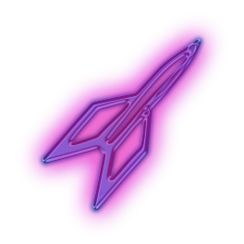

Рисунок 1 – Модель игрока

Юнит, управляемый игроком. Обладает способностью перемещаться и стрелять.

**Астероид Большой**

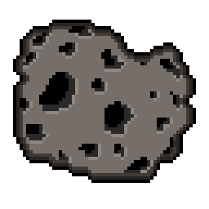

Рисунок 2 – Модель астероида

Юнит противника. При попадании игроком в данного противника, последний уничтожается. На его месте появляются два противника «Астероид Средний». Далее модели для персонажей «Астероид Средний» и «Астероид Малый» идентичны персонажу «Астероид Большой» (различие в масштабных размерах), поэтому их изображения не приводятся.

**Астероид Средний**

Юнит противника. При попадании игроком в данного противника, последний уничтожается. На его месте появляются два противника «Астероид Малый». Масштабный размер – 0.5 от размера персонажа «Астероид Большой»

**Астероид Малый**

Юнит противника. При попадании игроком в данного противника, последний уничтожается. На его месте не появляется новых астероидов. Масштабный размер – 0.5 от размера персонажа «Астероид Средний», или 0.25 от размера персонажа «Астероид Большой»

## 3.3 Интерфейс пользователя

Интерфейс пользователя приведен на рисунке ниже.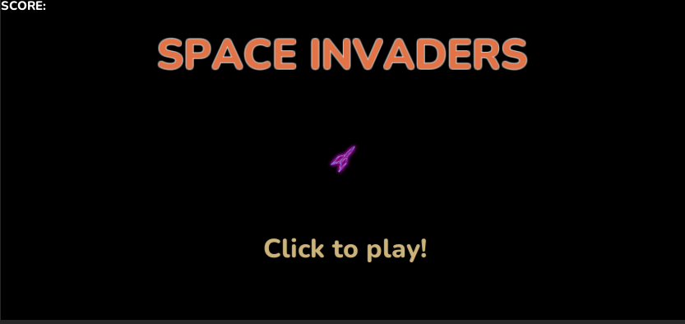

Рисунок 3 – Интерфейс пользователя

При нажатии по экрану левой кнопкой мыши название «SPACE INVADERS» и надпись «Click to play!"» исчезают, после чего начинается игра, и появляется первый астероид.

В левом верхнем углу отображается количество очков. Количество очков увеличивается на 1 при уничтожении игроком любого из астероидов.

При уничтожении персонажа игрока появляется надпись «Rage quit!» и кнопка выхода из игры.

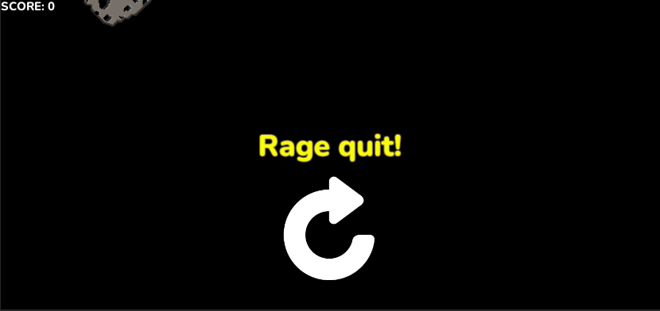

Рисунок 4 – Интерфейс, вызываемый при поражении игрока

## 3.4 Функциональное описание и управление

Доступ к элементам интерфейса и к управлению игроком выполняется по следующим командам:

|  |  |
| --- | --- |
| **Клавиша** | **Результат** |
| a, d / левая стрелка, правая стрелка | Управление персонажем игрока по горизонтали (ось абсцисс), в левую и правую сторону соответственно |
| w, s / стрелка вверх, стрелка вниз | Управление персонажем игрока по вертикали (ось ординат), в верхнюю и нижнюю сторону соответственно |
| Движение курсора мыши | «Нос» корабля разворачивается в направлении положения курсора |
| Левая кнопка мыши | Выстрел персонажем игрока |
| ESC | Выход из игры |

## 3.5 Графика игры

Общая характеристика передаваемого настроения игры – красочный минимализм. Минимум деталей на экране способствует более быстрому вхождению в игровой процесс.

Для следующих элементов интерфейса была разработана анимация:

1. Название игры – анимация «пульсации» [цикличная]
2. Надпись «Click to play!» – анимация fade-in/fade-out [цикличная]
3. Надпись при проигрыше «Rage quit!» – анимация пульсации [цикличная], проигрывается после анимации fade-out [единичная]
4. Кнопка выхода из игры – анимация fade-out [единичная]

## 3.6 Звуки и музыка

Подход к звуковому оформлению игры опирается на основной принцип создания космической атмосферы.

Озвучиванию подлежит выстрел снарядом из корабля игрока (бесплатный звук космического бластера, находится по [гиперссылке](https://zvukipro.com/oryjie/196-zvuki-blastera.html)).

В игре предлагается музыкальная тема в жанре «танцевальная и электронная музыка» в настроении «ритмичная», бесплатно представляемая Творческой Студией Youtube. Исполнитель: Unicorn Heads – URL Melt.

# 4 КОНТАКТЫ И КОНТАКТНАЯ ИНФОРМАЦИЯ

|  |  |
| --- | --- |
| Контактные лица: | Тихонов Павел Алексеевич |
|  |  |
| Телефоны: | +7 (953) 140-22-71 |
|  |  |
| E-mail: | [Wasabysss@gmail.com](mailto:Wasabysss@gmail.com) |
|  |  |
| Адрес: | Российская федерация, Санкт-Петербург |
|  |  |
| Сайт: | <https://github.com/TikhonovPA> |